**Encadre par :**

* **Lotfi EL AACHAK**

**Présenté par :**

* **EL GUALLAF Hafsa**
* **Mohamed Akram Anissi Eddaibouni**
* **El Hannach Douae**
* **Naciri Aymane**
* **GAROUD Fatima ezzahraa**

Projet:

**Université Abdelmalek Essaadi**

**Département Génie Informatique**

**MST: Sécurité IT & Big Data**

Application Web

BANCATI

Table des matières

**I.** **Introduction :** 4

**II.** **Étude du Contexte** 5

**1.** **Analyse du Marché Financier et Fintech** 5

**2.** **Besoins des Utilisateurs en Solutions Financières Modernes** 5

**3.** **Opportunités et Défis dans l’Intégration des Transactions Traditionnelles et Cryptographiques** 5

**III.** **Présentation de BANCATI** 6

**1.** **Vision et Mission de l’Application** 6

**2.** **Fonctionnalités Clés** 7

**2.1.** **Portefeuille Traditionnel** 7

**2.2.** **Portefeuille Crypto** 7

**2.3.** **Transactions entre Portefeuilles** 7

**IV.** **Architecture Technique** 7

**1.** **Description de l’Infrastructure** 7

**1.1.** **Frontend : Technologies et Frameworks** 7

**1.2.** **Backend : Architecture Serveur et APIs** 8

**1.3.** **Base de Données et Gestion des Portefeuilles** 9

**2.** **Intégration des Transactions Cryptographiques** 9

**2.1.** **Interaction avec la Blockchain** 9

**3.** **Scalabilité et Performances** 10

**3.1.** **Conteneurisation avec Docker :** 10

**V.** **Conception** 13

**VI.** **Tests et Validation** 14

**1.** **Introduction à Bancati :** 14

**2.** **Processus d'inscription simplifié :** 15

**3.** **Dashboard pour l'Application** 17

**4.** **Les sections de navigation** 18

**VII.** **Conclusion** 33

**VIII.** **Les taches** 33

Liste des figures

Figure 1 8

Figure 2 9

Figure 3 9

Figure 4 9

Figure 5 9

Figure 6 10

Figure 7 10

Figure 8 11

Figure 9 11

Figure 10 12

Figure 11 12

Figure 12 13

Figure 13 14

Figure 14 15

Figure 15 16

Figure 16 16

Figure 17 17

Figure 18 17

Figure 19 18

Figure 20 19

Figure 21 20

Figure 22 21

Figure 23 22

Figure 24 22

Figure 25 23

Figure 26 24

Figure 27 25

Figure 28 25

Figure 29 26

Figure 30 27

Figure 31 27

Figure 32 28

Figure 33 29

Figure 34 30

Figure 35 31

Figure 36 32

Figure 37 32

Figure 38 33

Figure 39 33

# **Introduction :**

**BANCATI** est une application web de nouvelle génération conçue pour répondre aux besoins croissants en solutions financières modernes et sécurisées dans un monde de plus en plus connecté.

Cette plateforme Fintech innovante permet aux utilisateurs d’effectuer des transactions financières traditionnelles ainsi que des opérations en cryptomonnaies, intégrant ainsi les deux mondes dans une seule interface intuitive.

Chaque utilisateur de **BANCATI** bénéficie de deux portefeuilles distincts : un portefeuille classique destiné aux opérations bancaires conventionnelles (tels que les virements, dépôts, et retraits), et un portefeuille crypto permettant la gestion et le transfert d’actifs numériques en toute simplicité.

En s’appuyant sur les dernières avancées technologiques en matière de sécurité, telles que le chiffrement de bout en bout, l'authentification multi-facteurs, et des algorithmes de vérification avancés, **BANCATI** garantit une protection optimale des données et des fonds de ses utilisateurs. De plus, la plateforme offre des fonctionnalités robustes pour effectuer des virements instantanés entre portefeuilles classiques et crypto, favorisant ainsi une transition fluide entre les systèmes financiers traditionnels et les écosystèmes décentralisés. Avec une architecture modulaire et évolutive, **BANCATI** ambitionne de devenir un pilier incontournable dans l’univers des transactions financières numériques, tout en promouvant l’accessibilité, la flexibilité et la transparence.

# **Étude du Contexte**

Dans un monde où les technologies financières évoluent à un rythme sans précédent, les besoins des utilisateurs en solutions financières modernes et sécurisées se font de plus en plus pressants. L’émergence des Fintechs a profondément transformé le secteur bancaire en proposant des alternatives innovantes aux services financiers traditionnels. Cependant, malgré cette révolution, une lacune persiste : la coexistence harmonieuse entre les transactions classiques et les transactions en cryptomonnaies. Les utilisateurs recherchent aujourd’hui des solutions qui combinent la simplicité des virements bancaires traditionnels avec la flexibilité et la rapidité offertes par les actifs numériques.

## **Analyse du Marché Financier et Fintech**

Le secteur **Fintech** connaît une croissance exponentielle, portée par des innovations telles que la **blockchain**, les paiements sans contact, et les plateformes de gestion financière. En parallèle, l'adoption des cryptomonnaies s'accélère, avec des millions d'utilisateurs intégrant ces actifs dans leur portefeuille financier. Cependant, une partie significative des utilisateurs reste hésitante en raison de la complexité technique, des risques de sécurité, et de l'absence d’interfaces unifiées pour gérer les finances traditionnelles et numériques. Ces défis offrent une opportunité unique pour des solutions comme **BANCATI**.

## **Besoins des Utilisateurs en Solutions Financières Modernes**

Les utilisateurs recherchent des plateformes :

* **Simples et accessibles**, qui éliminent les barrières techniques des systèmes cryptographiques.
* **Fiables et sécurisées**, garantissant la confidentialité des données et la protection contre les cyberattaques.
* **Polyvalentes**, permettant de gérer efficacement des virements traditionnels et des transactions cryptographiques dans un seul environnement.
* **Rapides et transparentes**, réduisant les délais et les coûts associés aux transferts financiers internationaux.

## **Opportunités et Défis dans l’Intégration des Transactions Traditionnelles et Cryptographiques**

L'intégration des systèmes financiers traditionnels et cryptographiques offre des opportunités considérables, mais elle n'est pas sans défis :

* **Opportunités :**
* Permettre une adoption plus large des cryptomonnaies en les rendant accessibles aux utilisateurs habitués aux services financiers classiques.
* Favoriser la transition vers un écosystème financier global et interconnecté.
* Offrir une solution unique pour répondre à une variété de besoins financiers, personnels et professionnels.
* **Défis :**
* Assurer une conformité stricte avec les réglementations financières et les normes de sécurité.
* Gérer la volatilité des cryptomonnaies et minimiser les risques associés pour les utilisateurs.
* Garantir une expérience utilisateur fluide malgré les différences fondamentales entre les systèmes traditionnels et décentralisés.

# **Présentation de BANCATI**

**BANCATI** est une solution Fintech révolutionnaire qui répond à la demande croissante d’unification des systèmes financiers traditionnels et cryptographiques. Conçue pour offrir une expérience utilisateur fluide et sécurisée, **BANCATI** combine les fonctionnalités d’un portefeuille classique pour les transactions bancaires traditionnelles et celles d’un portefeuille crypto pour la gestion et le transfert d’actifs numériques. Cette plateforme se distingue par son approche innovante, qui vise à simplifier les transactions tout en garantissant des normes élevées de sécurité et de conformité.

## **Vision et Mission de l’Application**

La vision de BANCATI est de démocratiser l'accès aux solutions financières modernes en permettant à chacun, quel que soit son niveau de familiarité avec les cryptomonnaies, de profiter des avantages des actifs numériques et des services bancaires traditionnels dans un seul écosystème intégré. Sa mission est de proposer une plateforme fiable, intuitive et sécurisée, où les utilisateurs peuvent effectuer des transactions rapides et transparentes tout en ayant un contrôle total sur leurs finances.

## **Fonctionnalités Clés**

BANCATI offre une gamme complète de fonctionnalités pensées pour répondre aux besoins variés de ses utilisateurs :

### **Portefeuille Traditionnel**

Le portefeuille traditionnel permet aux utilisateurs de gérer leurs finances classiques, notamment :

* Virements bancaires locaux et internationaux.
* Suivi des soldes et des transactions.
* Paiements de factures et transferts entre comptes.

### **Portefeuille Crypto**

Le portefeuille crypto est conçu pour faciliter la gestion des actifs numériques, offrant :

* Achat, vente et stockage sécurisé de cryptomonnaies.
* Transferts directs entre utilisateurs ou vers des portefeuilles externes.
* Suivi des fluctuations du marché et gestion en temps réel des actifs.

### **Transactions entre Portefeuilles**

BANCATI intègre une fonctionnalité unique permettant des transferts fluides entre le portefeuille traditionnel et le portefeuille crypto, favorisant une transition harmonieuse entre les deux écosystèmes financiers. Ces transactions sont instantanées, transparentes et sécurisées.

# **Architecture Technique**

L’architecture technique de BANCATI repose sur une combinaison de technologies modernes pour offrir une plateforme sécurisée, performante et évolutive. Elle intègre un frontend interactif, un backend robuste, une gestion efficace des données, et une intégration avancée de la blockchain pour les transactions cryptographiques.

## **Description de l’Infrastructure**

### **Frontend : Technologies et Frameworks**

* **Technologies utilisées :**
* **Angular :** Framework pour créer des applications web dynamiques.



Figure 1

* **TypeScript** : Langage robuste permettant une meilleure gestion des erreurs.



Figure 2

* **ngx-charts** : Bibliothèque utilisée pour visualiser les données financières (transactions, soldes, etc.) à travers des graphiques dynamiques.



Figure 3

### **Backend : Architecture Serveur et APIs**

Le backend utilise **Python** avec **FastAPI**, un framework rapide pour construire des APIs web performantes.



Figure 4

Figure 5

* **Caractéristiques :**

Gestion des transactions entre portefeuilles traditionnels et cryptographiques.

Intégration avec la blockchain pour acheter, vendre et transférer des jetons.

APIs sécurisées pour la communication entre le frontend et le backend.

### **Base de Données et Gestion des Portefeuilles**

La base de données est gérée avec **PostgreSQL**, une solution robuste pour stocker les données financières et les informations utilisateur.



Figure 6

* **Caractéristiques :**
* Stockage des données des portefeuilles traditionnels (soldes, transactions).
* Suivi des interactions utilisateur et des historiques de transactions.
* Sécurisation des données sensibles.

## **Intégration des Transactions Cryptographiques**

### **Interaction avec la Blockchain**

La blockchain Ethereum est utilisée pour gérer les transactions cryptographiques.

* **Technologies utilisées :**
* **Web3.js** : Permet au backend de communiquer avec la blockchain Ethereum.



Figure 7

* **Ganache** : Simulateur de blockchain utilisé pour tester les transactions en local.



Figure 8

* **Remix** : Utilisé pour développer et tester les smart contracts avant le déploiement.
  1. Gestion des Actifs Numériques
* **Smart Contracts :** Les jetons ERC20 sont gérés via un smart contract déployé sur la blockchain Ethereum.

## **Scalabilité et Performances**

### **Conteneurisation avec Docker :**

Docker est une technologie clé utilisée dans le projet BANCATI pour garantir une infrastructure modulaire, isolée et facilement évolutive. Chaque composant de l'application (frontend, backend) est encapsulé dans un conteneur indépendant.



Figure 9

* **Création des Dockerfiles :**

Pour chaque composant de l’application, nous avons créé un fichier Dockerfile spécifique :

* Frontend (Angular) : Le Dockerfile contient les instructions nécessaires pour construire l'application Angular et déployer les fichiers générés sur un serveur NGINX.

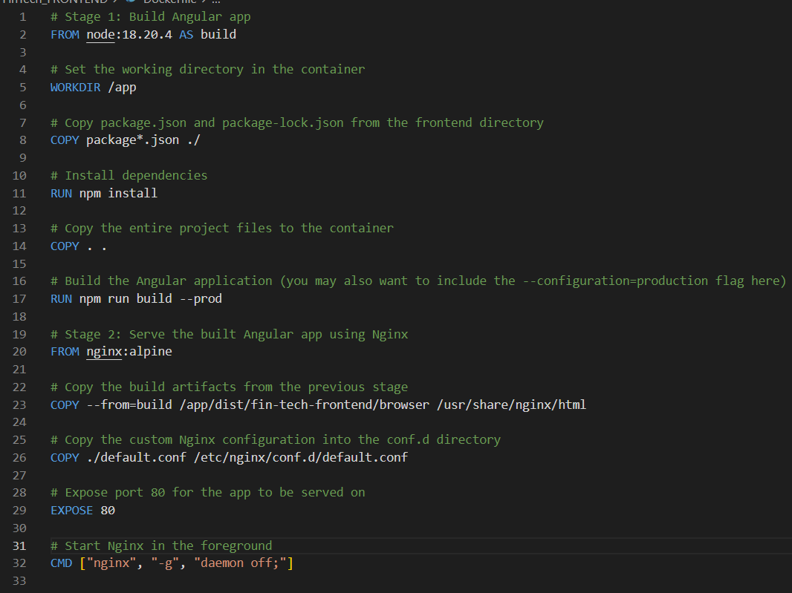

Figure 10

* Backend (FastAPI) : Le Dockerfile configure un environnement Python minimal pour exécuter l'API backend avec toutes ses dépendances.

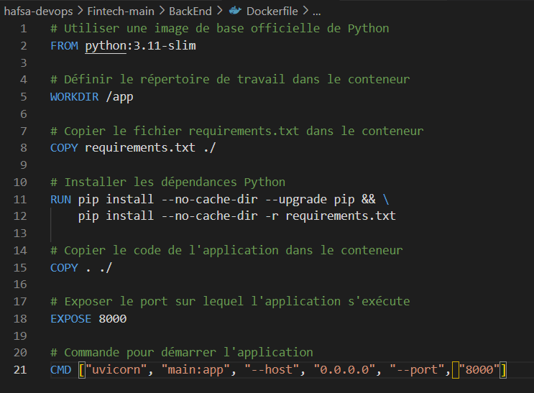

Figure 11

* **Création des Images Docker :**

Les images Docker pour chaque composant ont été générées à partir des Dockerfiles en utilisant la commande : docker build -t <nom-image>.

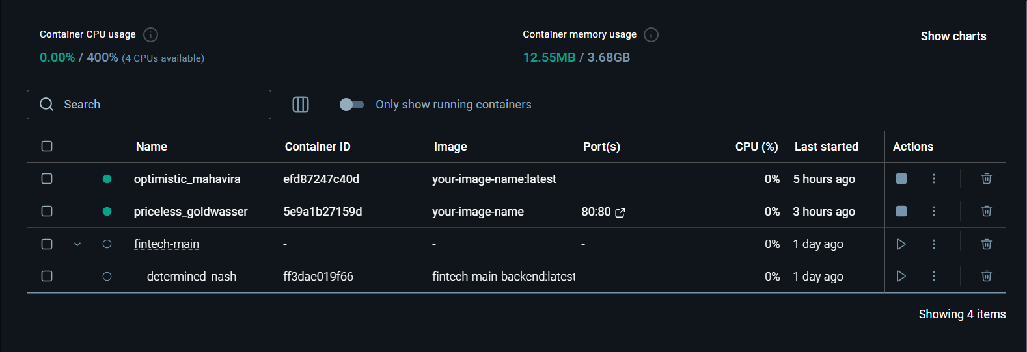

Figure 12

Ces images encapsulent tout le nécessaire (code, dépendances, bibliothèques) pour exécuter chaque composant.

# **Conception**

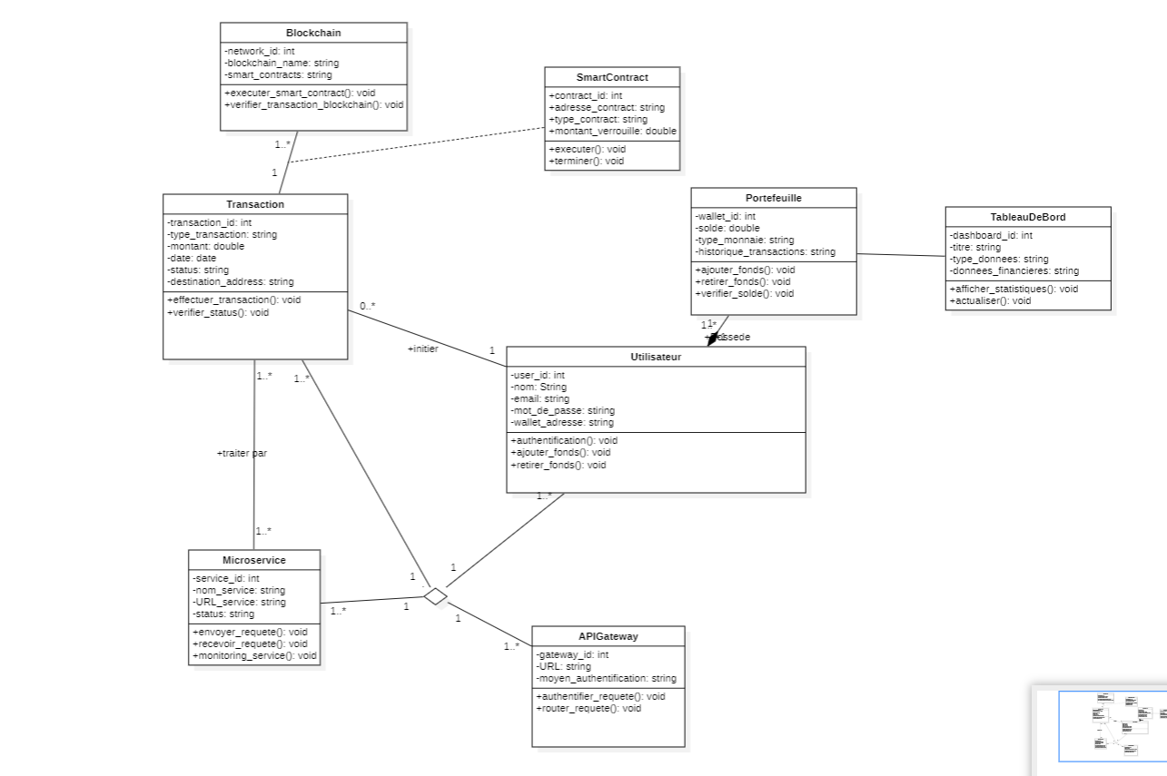

Figure 13

Le diagramme UML ci-dessus représente l'architecture des principaux composants de BANCATI et leurs interactions.

* **Utilisateur :**

Chaque utilisateur possède un identifiant unique, un portefeuille et un tableau de bord.

Principales méthodes : authentification(), ajouter_fonds(), et retirer_fonds().

* **Portefeuille :**

Gère les fonds de l'utilisateur (crypto et traditionnels).

Méthodes clés : ajouter_fonds(), retirer_fonds(), et verifier_solde().

* **Transaction :**

Enregistre les détails des opérations (type, montant, statut).

Méthodes : effectuer_transaction() et verifier_status().

* **Blockchain & Smart Contract :**

Intègre les transactions via Ethereum et un contrat ERC20.

Méthodes : executer_smart_contract() et verifier_transaction_blockchain().

* **Microservices et API Gateway :**

Gèrent la communication entre les modules pour assurer une architecture modulaire et scalable.

# **Tests et Validation**

## **Introduction à Bancati :**

Présentation de Bancati comme une plateforme innovante pour gérer à la fois des finances traditionnelles et des actifs numériques.  
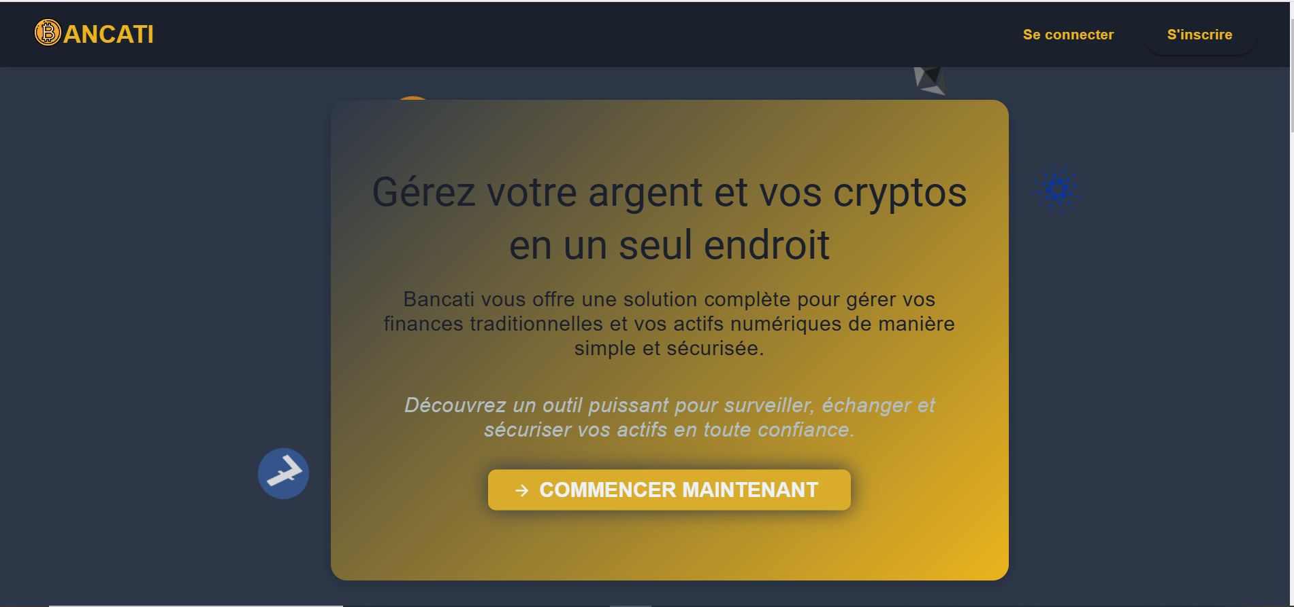

Figure 14

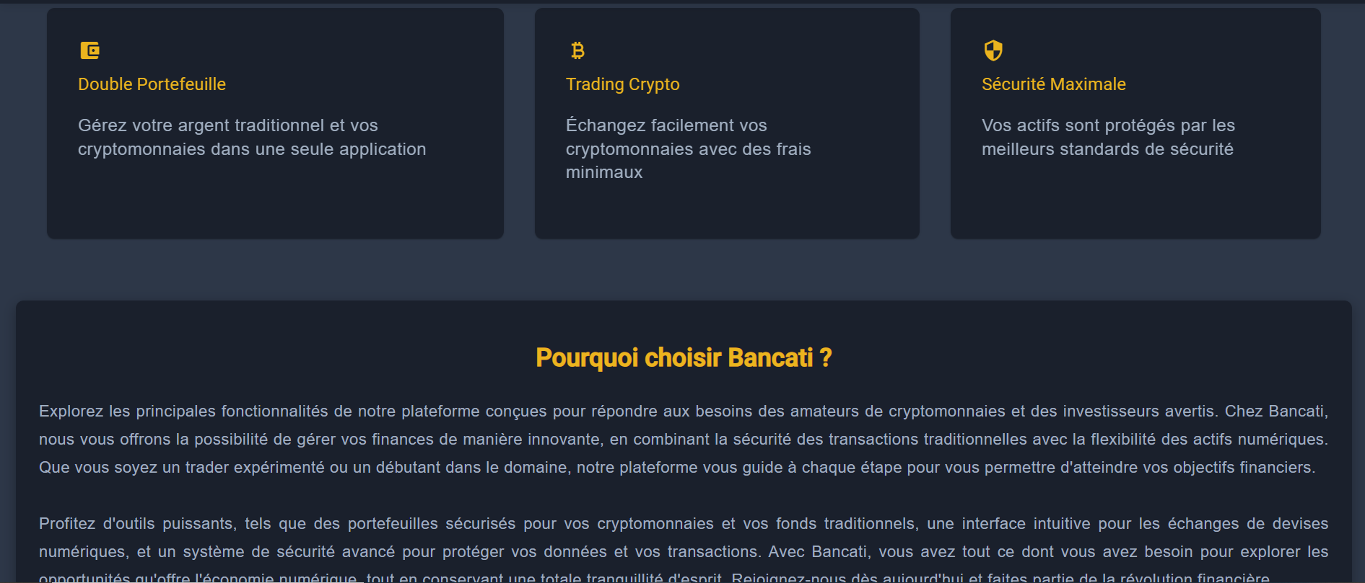

Figure 15

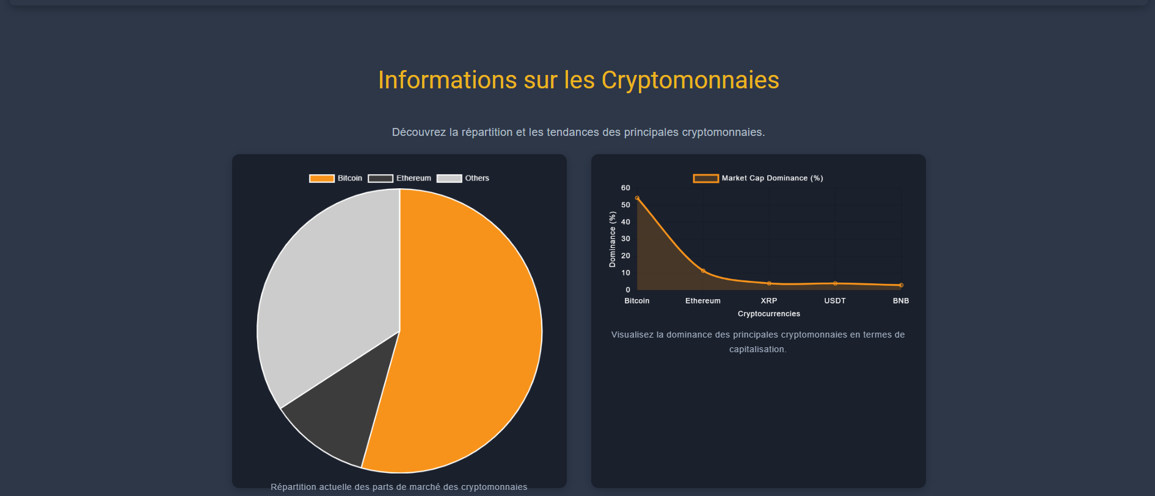

Figure 16

## **Processus d'inscription simplifié :**

* L'utilisateur fournit ses informations personnelles de base (prénom, nom, email, mot de passe).
* Un email de confirmation est envoyé pour valider le compte.
* Une fois confirmé, l'utilisateur peut accéder à l'application.

Formulaire d'inscription :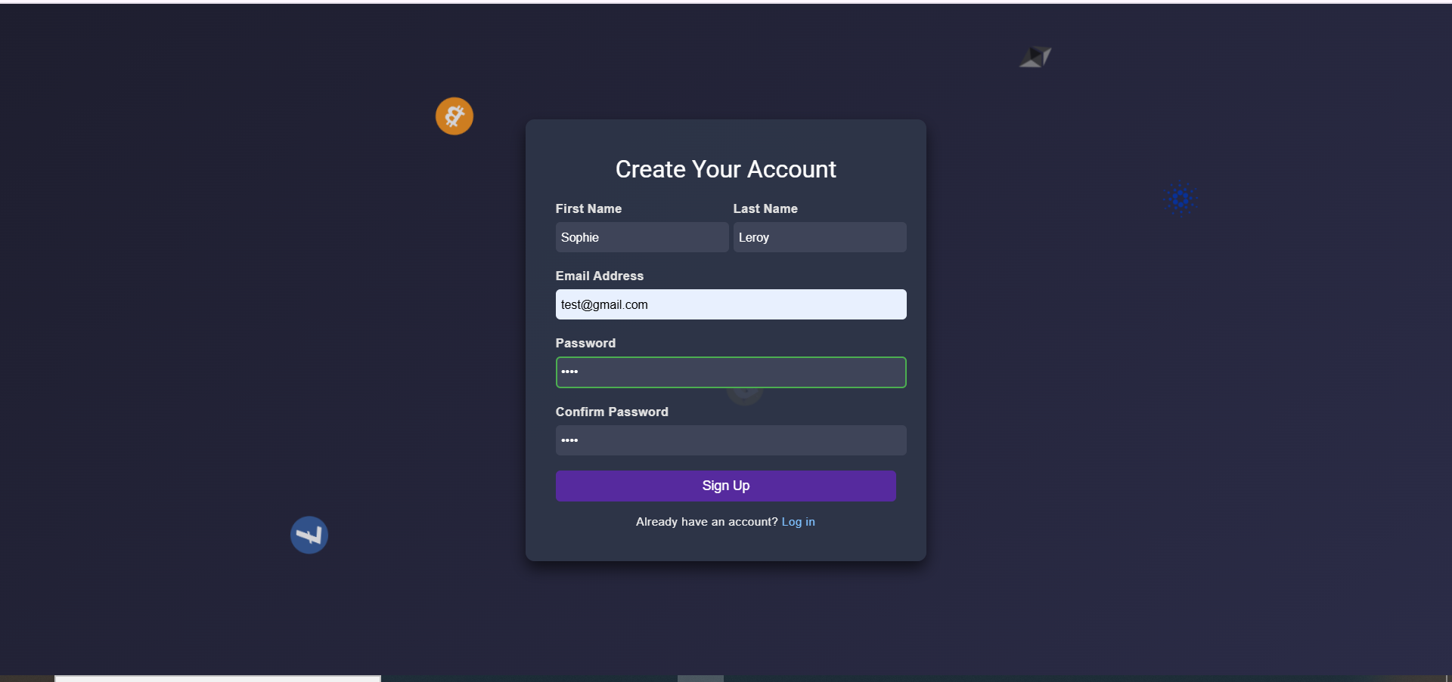

Figure 17

Formulaire de Connexion :

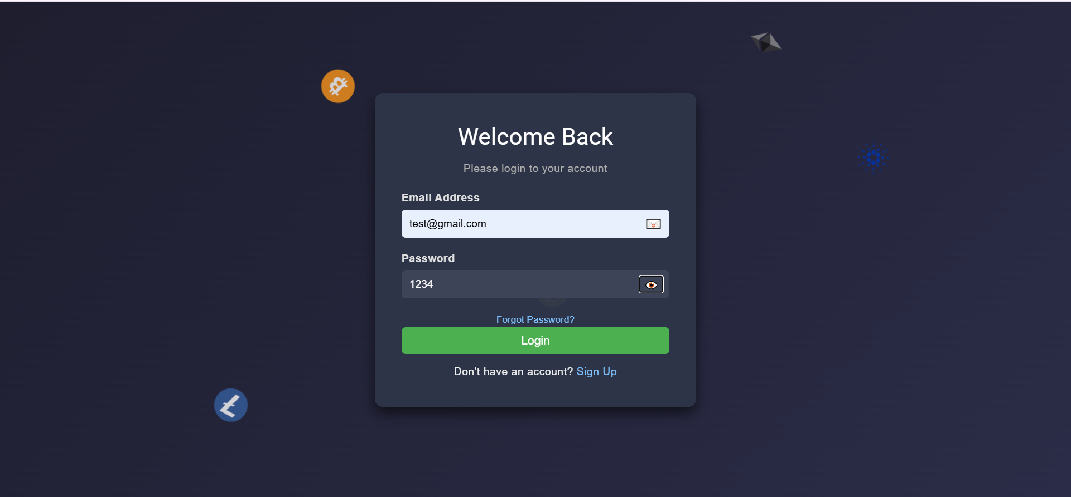

Figure 18

## **Dashboard pour l'Application**

Le tableau de bord offre une vue complète des finances classiques et cryptographiques, avec des **résumés de soldes**, un **graphique de performance des cryptomonnaies** (Ethereum) et des **transactions récentes**. Une section dédiée aux actualités crypto et un module pour des transactions rapides sont également inclus. La navigation rapide est assurée par une barre latérale intuitive pour accéder aux fonctionnalités principales.

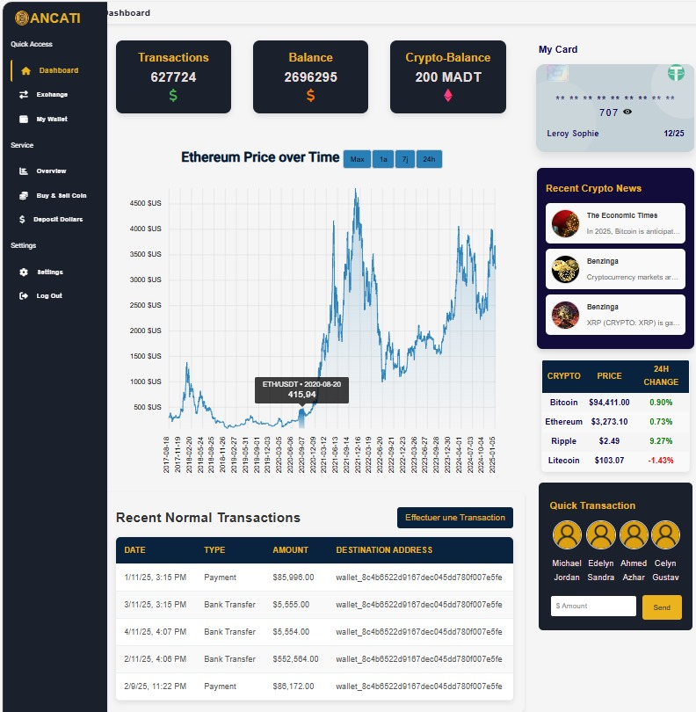

Figure 19

Le graphique montre l'évolution du prix de l'Ethereum (ETH) par rapport au dollar américain (USDT) au fil du temps :

L’Options de filtrage :

* **Max** : Affiche toutes les données disponibles depuis le début de l'enregistrement (dans ce cas, depuis 2017-08-18) jusqu'à aujourd'hui.
* **1a** : Limite l'affichage aux données de la dernière année seulement.
* **7j** : Montre l'évolution du prix au cours des 7 derniers jours.
* **24h** : Affiche les données les plus récentes, soit les variations de prix des dernières 24 heures.

En survolant une partie du graphique, une infobulle s'affiche avec le prix exact de l'Ethereum (par exemple, "ETH/USDT - 2022-07-03 : 1074,26 $US"), correspondant à une date précise.

## **Les sections de navigation**

* **Echange :** 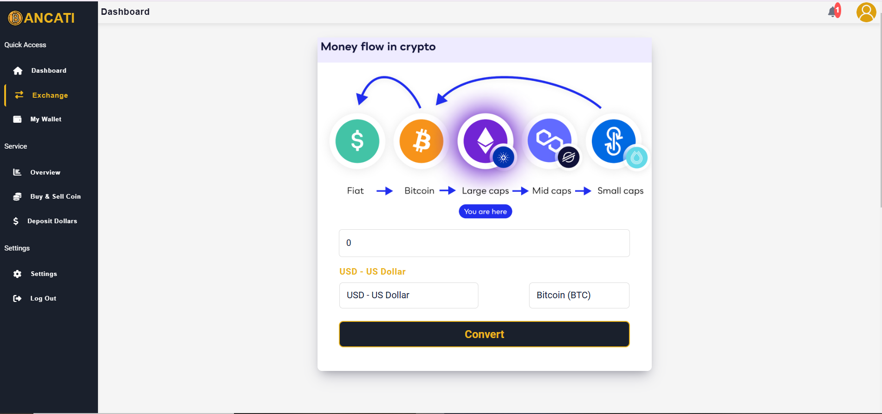

Figure 20

* **My Wallet :**

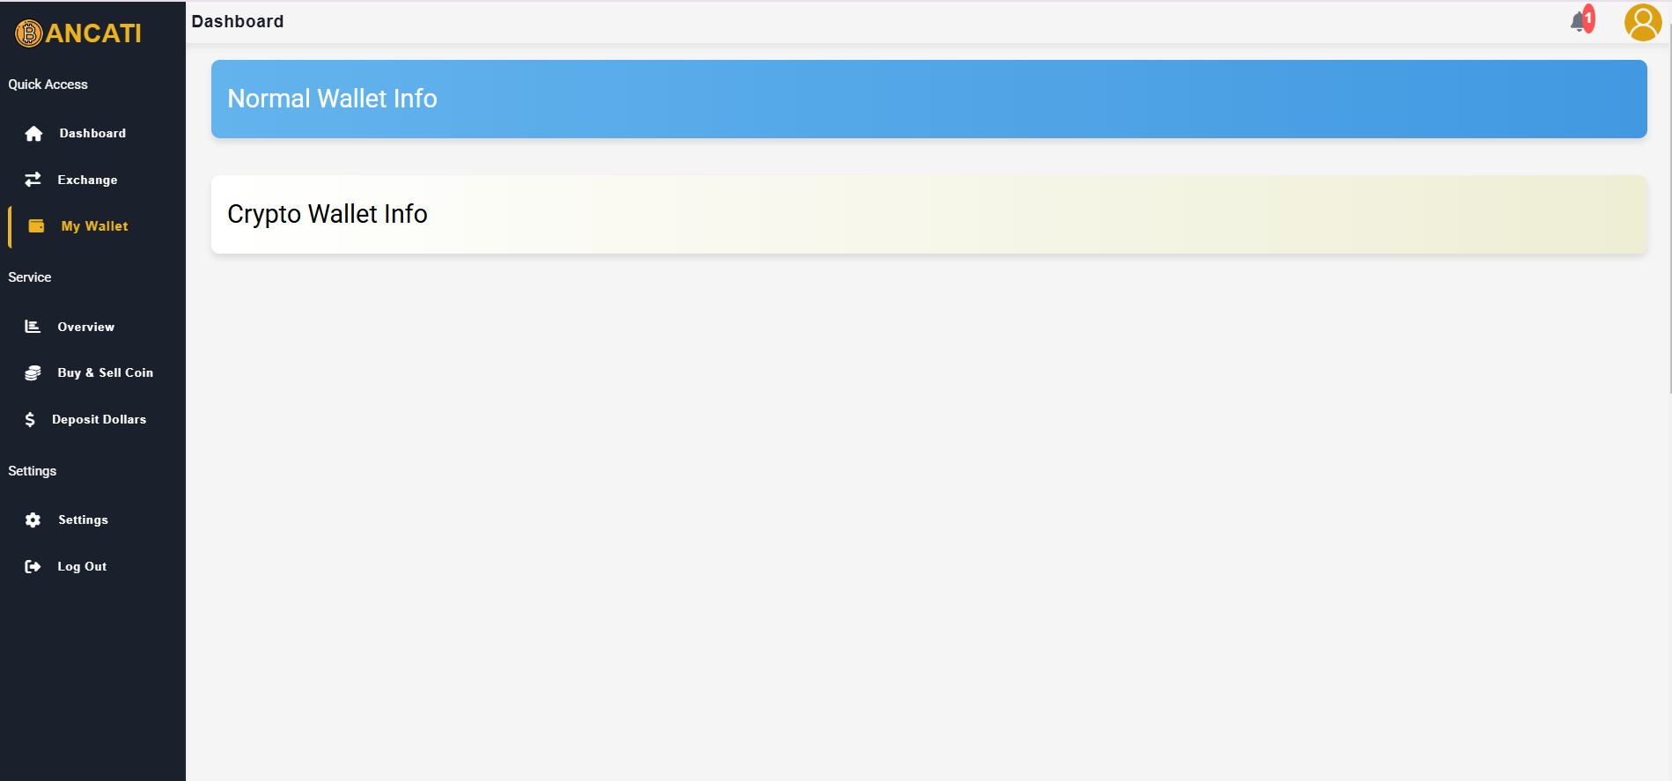

Figure 21

La section "My Wallet" de l'application affiche deux zones principales d'informations :

* **Normal Wallet Info :**
  + Cette section est mise en évidence avec un fond bleu clair.
  + Elle est destinée à fournir des informations liées au portefeuille classique.
* **Crypto Wallet Info :**
  + Cette section est affichée avec un fond jaune pâle.
  + Elle est dédiée à présenter les détails du portefeuille cryptographique.
* **My Normal Wallet :**

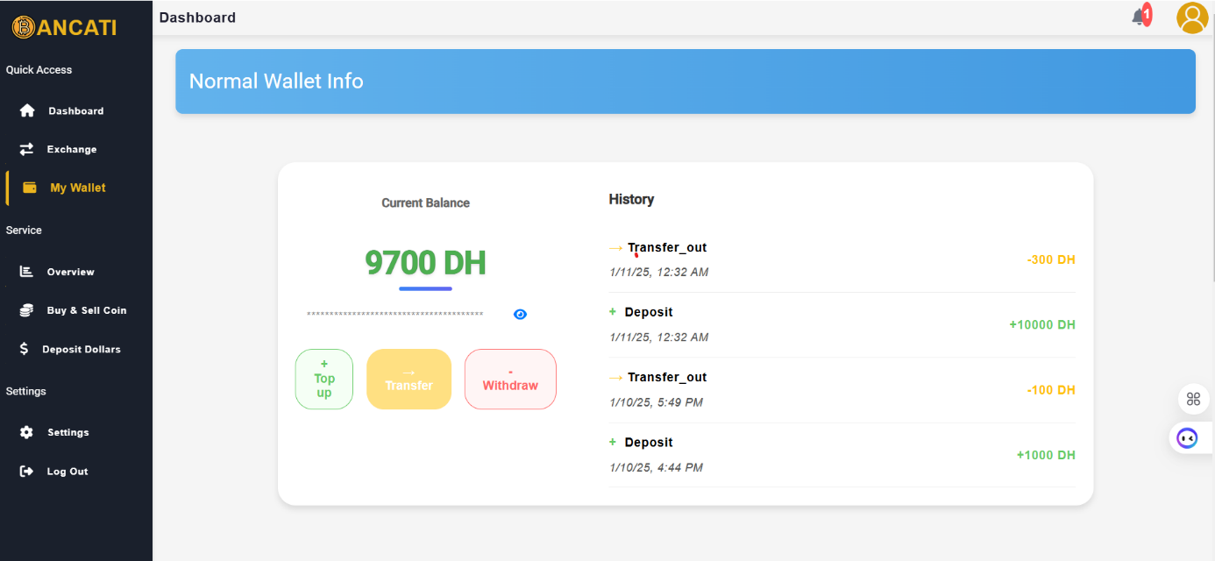

Figure 22

L'image montre la section **"Normal Wallet Info"**, qui présente les informations principales sur le portefeuille classique. Voici une description détaillée :

* **Solde Actuel** :
  + Le solde disponible est affiché de manière proéminente au centre : **9700 DH**.
  + Une barre d’état est également visible sous le montant, avec une option pour masquer ou afficher les détails (icône "œil") pour afficher le wallet id.
* **Actions Disponibles** : Trois boutons sont situés en dessous du solde pour effectuer différentes opérations :
  + **Top up** (vert) : Permet de recharger le portefeuille.
  + **Transfer** (jaune) : Pour transférer des fonds.
  + **Withdraw** (rouge) : Pour effectuer des retraits.
* **Historique des Transactions** :
  + Une section sur la droite liste les transactions récentes avec les détails suivants :
    - Type d'opération (par exemple, transfert ou dépôt).
    - Date et heure de l'opération.
    - Montants associés (positifs pour les dépôts et négatifs pour les retraits/transferts).
  + Exemples visibles :
    - **Transfer_out** le 11/01/25 à 12:32 AM : **-300 DH**.
    - **Deposit** le 11/01/25 à 12:32 AM : **+10,000 DH**.
    - **Transfer_out** le 10/01/25 à 5:49 PM : **-100 DH**.
    - **Deposit** le 10/01/25 à 4:44 PM : **+1,000 DH**.

Cette section offre une vue claire et structurée du solde disponible et des activités récentes, tout en permettant une gestion rapide grâce aux boutons d'action.

* **My Normal Wallet : Top Up**

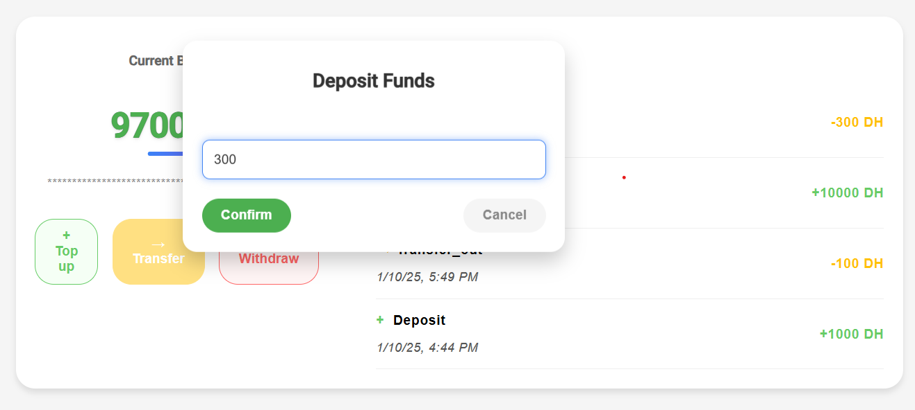

Figure 23

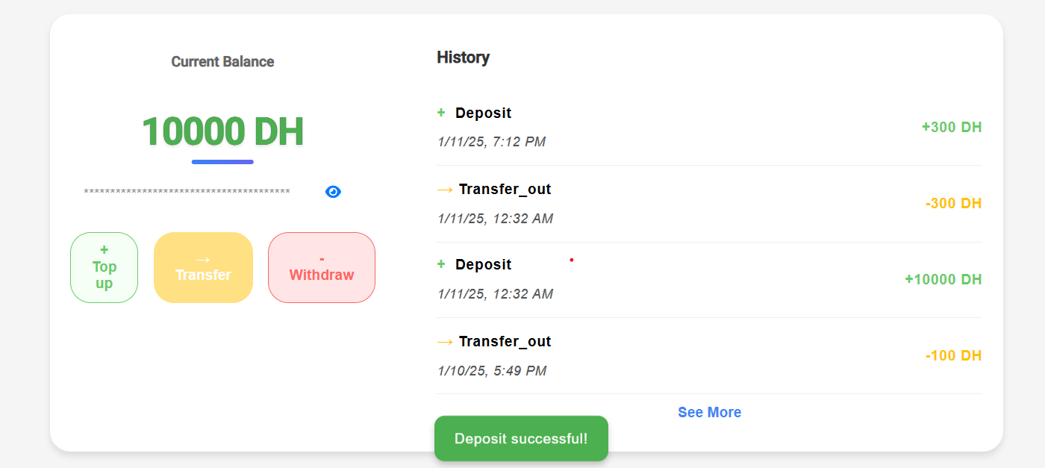

Figure 24

* **Fenêtre de dépôt de fonds**
* Une fenêtre contextuelle intitulée **"Deposit Funds"** est affichée.
* L'utilisateur saisit le montant à déposer (ici, **300 DH**) dans un champ de saisie.
* Deux options d'action sont disponibles :
  + **Confirm** (vert) pour valider le dépôt.
  + **Cancel** (gris) pour annuler l'opération.
* **Confirmation et mise à jour**
* Après confirmation, le solde actuel du portefeuille passe de **9700 DH** à **10,000 DH**.
* Une notification de succès apparaît en bas de l'écran : **"Deposit successful!"**.
* L'historique des transactions est mis à jour pour inclure la nouvelle opération de dépôt :
  + **Deposit** le 11/01/25 à 7:12 PM : **+300 DH**.
* **My Normal Wallet : Tranfer**

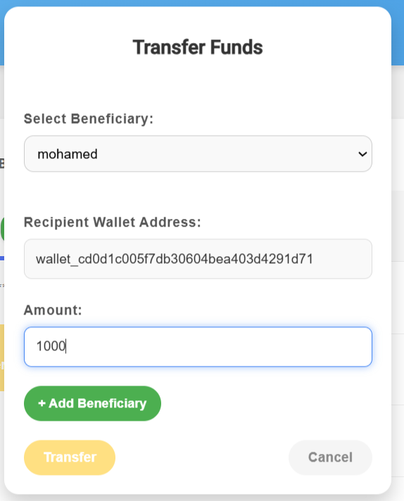

Figure 25

• **Sélection du Bénéficiaire** :

* Un menu déroulant permet de sélectionner le bénéficiaire du transfert.
* Dans cet exemple, le bénéficiaire sélectionné est **Mohamed**.

• **Adresse du Portefeuille du Bénéficiaire** :

* L'adresse du portefeuille du bénéficiaire est affichée automatiquement après la sélection.
* Exemple d'adresse : wallet_cd0d1c005f7db30604bea403d4291d71.

• **Montant à Transférer** :

* L'utilisateur saisit le montant du transfert dans un champ de saisie dédié.
* Dans cet exemple, le montant saisi est **1000 DH**.

• **Actions Disponibles** :

* **+ Add Beneficiary** (bouton vert) : Permet d'ajouter un nouveau bénéficiaire à la liste.
* **Transfer** (bouton jaune) : Valide l'opération de transfert.
* **Cancel** (bouton gris) : Annule l'opération en cours.
* **My Normal Wallet : Add Beneficiary**

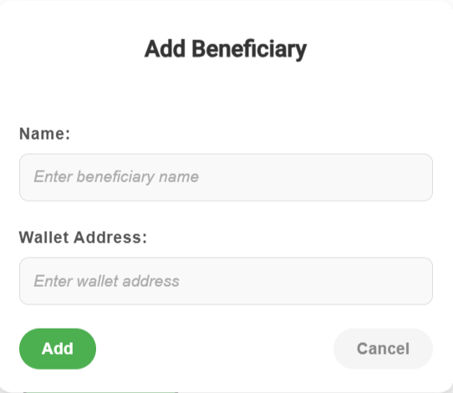

Figure 26

• **Champs à Remplir** :

* **Name** : Un champ de texte pour saisir le nom du bénéficiaire. L'étiquette indique "Enter beneficiary name".
* **Wallet Address** : Un champ de texte pour entrer l'adresse du portefeuille du bénéficiaire. L'étiquette indique "Enter wallet address".

• **Actions Disponibles** :

* **Add** (bouton vert) : Permet de valider et d'ajouter le bénéficiaire à la liste.
* **Cancel** (bouton gris) : Permet d'annuler l'opération et de fermer la fenêtre sans enregistrer.
* **My Normal Wallet : Withdraw Funds**

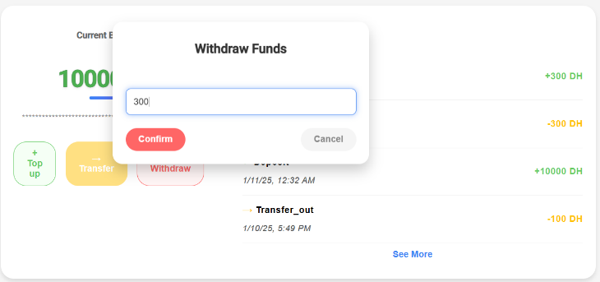

Figure 27

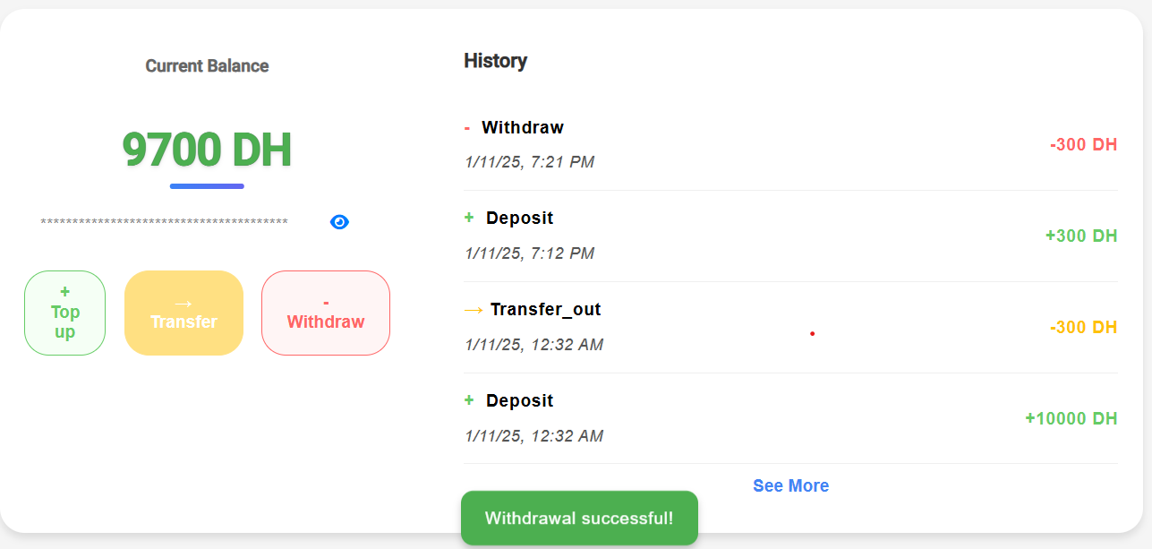

Figure 28

* **Fenêtre de Retrait**
* Une fenêtre contextuelle intitulée **"Withdraw Funds"** s'affiche.
* L'utilisateur saisit le montant à retirer (ici, **300 DH**) dans un champ de saisie.
* Deux actions sont proposées :
  + **Confirm** (bouton rouge) : Pour valider le retrait.
  + **Cancel** (bouton gris) : Pour annuler l'opération.
* **Confirmation et Mise à Jour**
* Après confirmation :
  + Le solde actuel est mis à jour et passe de **10,000 DH** à **9,700 DH**.
  + Une notification apparaît en bas de l'écran : **"Withdrawal successful!"**.
  + L'historique des transactions est mis à jour avec l'opération de retrait :
    - **Withdraw** le 11/01/25 à 7:21 PM : **-300 DH**.
* **My Crypto Wallet :**

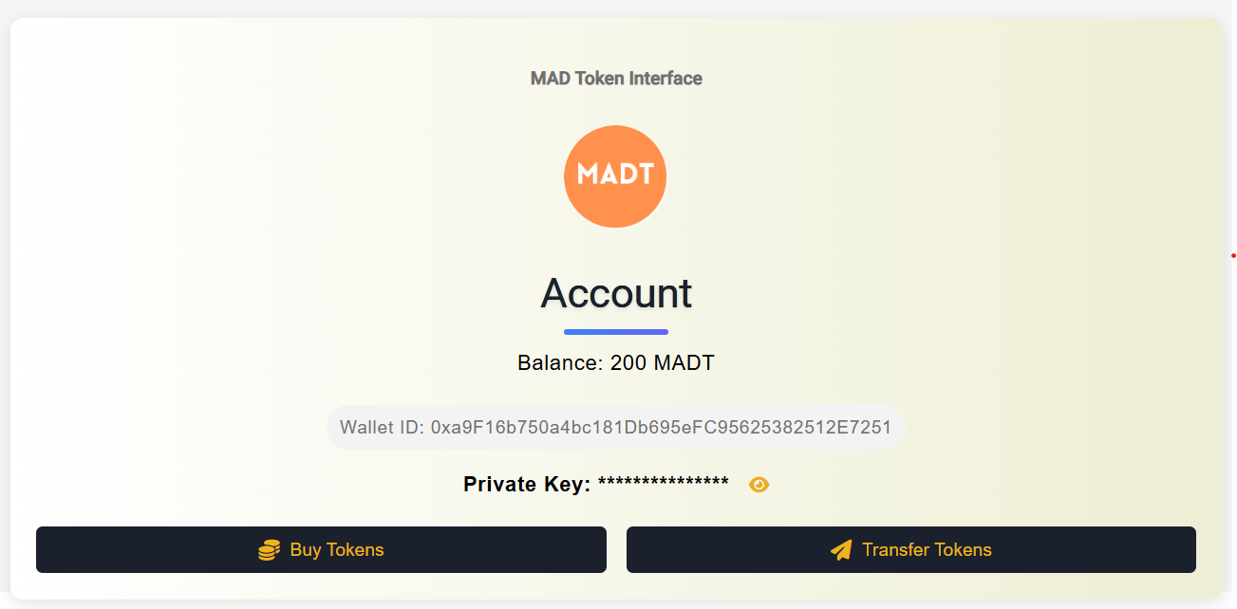

Figure 29

• **En-tête** :

* L'interface est intitulée **"MAD Token Interface"**.
* Le logo circulaire avec l'inscription **MADT** est affiché au centre supérieur, représentant la monnaie numérique.
* **Informations sur le Compte** :
* **Account** : Indique que cette section correspond à un compte utilisateur.
* **Balance** : Affiche le solde actuel du portefeuille en tokens, ici **200 MADT**.
* **Wallet ID** : L'adresse unique du portefeuille est visible, par exemple :  
  0xa9F16b750a4bc181Db695eFC95625382512E7251.
* **Private Key** : La clé privée du portefeuille est masquée (avec des astérisques). Une icône en forme d'œil est présente pour permettre à l'utilisateur d'afficher cette clé.
* **Actions Disponibles** : Deux boutons interactifs sont situés en bas de l'interface :
* **Buy Tokens** (bouton noir avec une icône de pièce) : Pour acheter des tokens supplémentaires.
* **Transfer Tokens** (bouton noir avec une icône de flèche) : Pour transférer des tokens à un autre portefeuille.
* **My Normal Wallet : Buy Token**

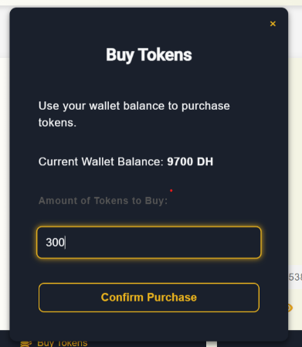

Figure 30

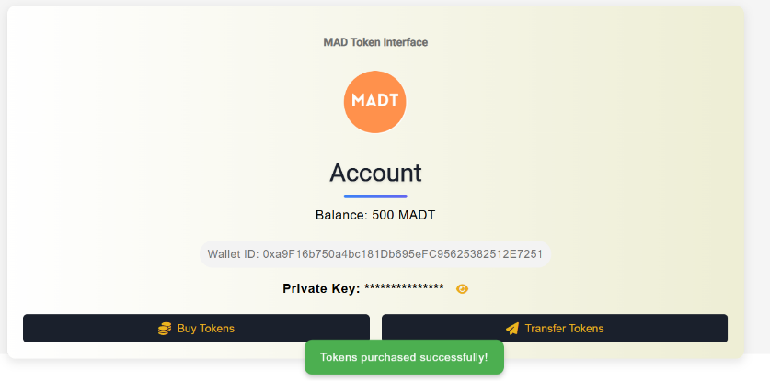

Figure 31

* **Fenêtre d'Achat de Tokens**
* Une fenêtre intitulée **"Buy Tokens"** s'affiche pour permettre à l'utilisateur d'acheter des tokens en utilisant le solde de son portefeuille.
* Les informations affichées incluent :
  + **Current Wallet Balance** : Le solde actuel du portefeuille est indiqué comme **9700 DH**.
  + **Amount of Tokens to Buy** : L'utilisateur saisit le montant des tokens qu'il souhaite acheter (ici, **300**).
* Deux options sont disponibles :
  + **Confirm Purchase** (bouton jaune) : Pour confirmer l'achat.
  + **Close** (icône de fermeture en haut à droite) : Pour annuler l'opération.
* **Confirmation et Mise à Jour**
* Une fois l'achat validé :
  + Le solde du compte en tokens passe à **500 MADT**.
  + Une notification de succès apparaît : **"Tokens purchased successfully!"**.
  + Les boutons **Buy Tokens** et **Transfer Tokens** restent disponibles pour de futures opérations.
* **My Normal Wallet : Tranfer Tokens**

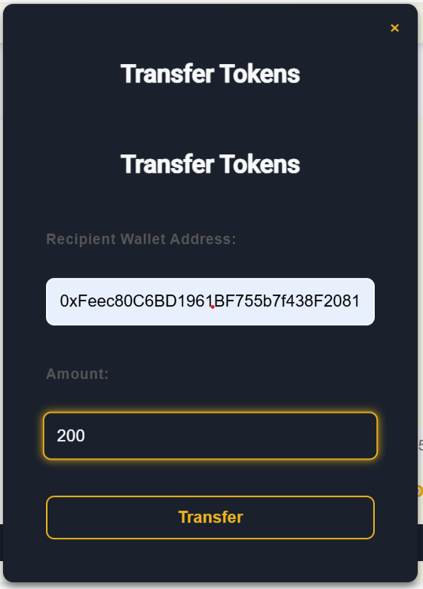

Figure 32

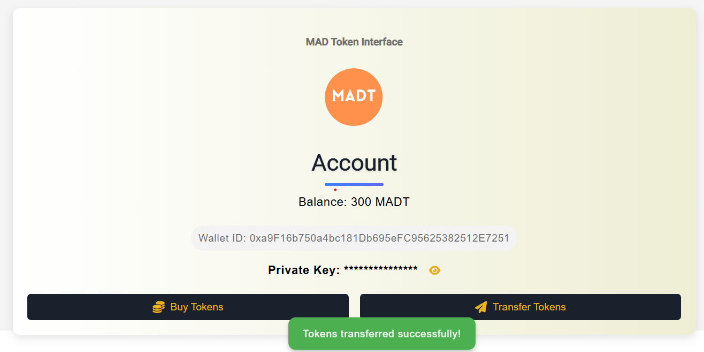

Figure 33

* **Fenêtre de Transfert de Tokens**
* Une fenêtre contextuelle intitulée **"Transfer Tokens"** s'affiche pour permettre à l'utilisateur d'effectuer un transfert de tokens.
* Les informations nécessaires incluent :
  + **Recipient Wallet Address** : Adresse du portefeuille du destinataire, ici : 0xFeec80C6BD1961BF755b7f438F2081.
  + **Amount** : Montant des tokens à transférer, ici **200**.
* Une seule action est disponible :
  + **Transfer** (bouton jaune) : Pour valider le transfert.
* **Confirmation et Mise à Jour**
* Une fois le transfert validé :
  + Le solde du compte est mis à jour et passe à **300 MADT**.
  + Une notification apparaît en bas de l'écran : **"Tokens transferred successfully!"**.
  + L'interface reste prête pour d'autres actions comme l'achat ou le transfert de tokens.
* Tableau de bord d'analyse utilisateur :

Figure 34

* **Total Balance :** Indique le montant total détenu par l'utilisateur : **$2, 704,906.00**.
* **Transaction Types :** Affiche un résumé des types de transactions :
* **Bank Transfer** : 3 transferts bancaires.
* **Payment** : 2 paiements effectués.
* **Transaction Analysis :** Un graphique linéaire illustre le nombre de transactions par type.

La ligne descendante montre une diminution dans le nombre de paiements par rapport aux transferts bancaires

* **Balance History :** Un graphique montre l'évolution du solde de l'utilisateur sur une période donnée.
* 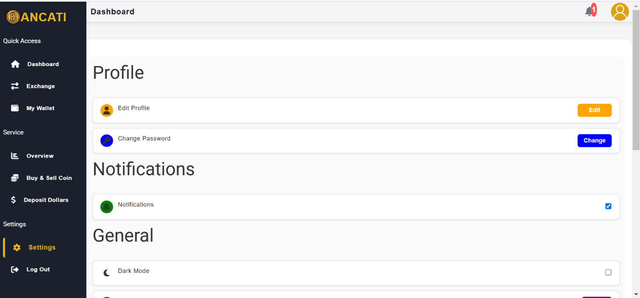**Section Paramètres (Settings)**

Figure 35

Permet à l'utilisateur de personnaliser et de gérer ses informations personnelles et les options générales de l'application.

**Page admin :**

La **page admin** est un tableau de bord qui permet aux administrateurs de gérer les utilisateurs, surveiller les statistiques de la plateforme et superviser les transactions.

* **Liste des utilisateurs** :

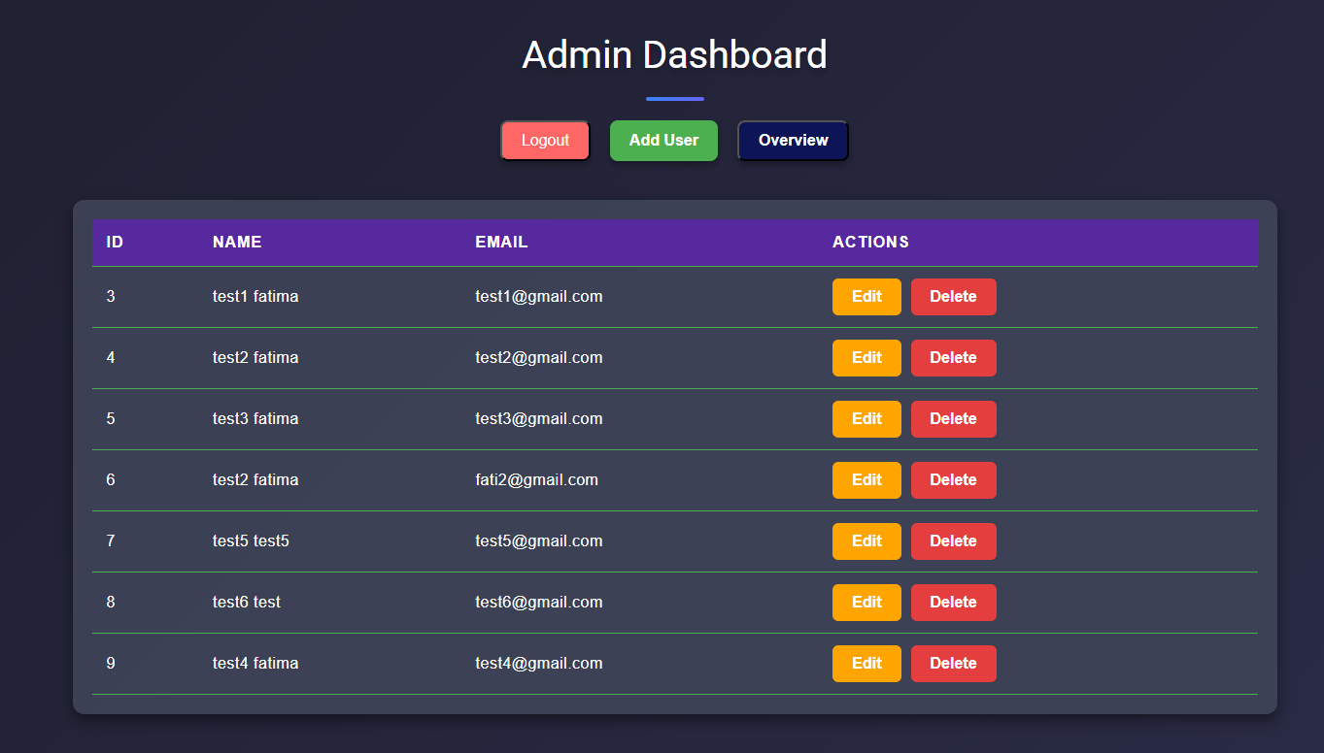

Figure 36

* **Ajout d'utilisateur** :

Figure 37

* **Actions rapides** :
  + **Edit** : Modifie les informations de l'utilisateur.
  + **Delete** : Supprime un utilisateur de la plateforme.

Figure 38

* **Overview :**

Figure 39

* **Total Users :** Il y a 7 utilisateurs enregistrés sur la plateforme.
* **Active Users :** Parmi ces utilisateurs, **2 sont actifs**. Cela signifie qu’ils se sont effectué une action récemment.
* **Total Transactions :** La somme totale des transactions effectuées sur la plateforme est de $745,799.
* **Graphique circulaire :** **Répartition des rôles d'utilisateur**

Ce diagramme en secteurs montre la répartition des rôles parmi les utilisateurs.

* **Graphique en barres : Volume mensuel des transactions**

Ce graphique montre la répartition du volume des transactions par mois

# **Conclusion**

Le projet **BANCATI** représente une avancée significative dans le domaine des technologies financières modernes, en offrant une plateforme qui combine la gestion des transactions traditionnelles et cryptographiques dans un environnement sécurisé et intuitif. Grâce à une architecture robuste et modulaire basée sur des technologies modernes comme **Angular**, **FastAPI**, **PostgreSQL**, et l'intégration de la **blockchain Ethereum**, l'application répond aux besoins croissants de simplicité, de sécurité, et de transparence dans les transactions financières.

Le développement de **BANCATI** s'est appuyé sur des pratiques éprouvées, telles que la conteneurisation avec **Docker,** la scalabilité via une architecture microservices, et le respect des normes de sécurité avancées. Ces choix garantissent la stabilité et l'évolutivité de la solution pour répondre à des charges croissantes et à des besoins diversifiés.

En intégrant des fonctionnalités innovantes, comme la gestion des jetons ERC20, l'application ouvre la voie à une adoption élargie des cryptomonnaies tout en restant accessible aux utilisateurs non familiers avec ces technologies. En outre, l'accent mis sur l'expérience utilisateur, avec une interface intuitive et des visualisations dynamiques, contribue à rendre **BANCATI** à la fois puissant et convivial.

En conclusion, **BANCATI** se positionne comme une solution innovante et prometteuse dans l'univers des FinTechs, capable de répondre aux défis actuels et de s'adapter aux évolutions futures du marché financier numérique.

# **Les taches**

|  |  |  |  |  |  |
| --- | --- | --- | --- | --- | --- |
| Tache | Backend | Frontend | Data Analysis | Blockchain | DevOps |
| Nom | Aymane Naciri | Douae El Hannach | GAROUD Fatima Ezzahraa | Mohamed Akram Anissi Eddaibouni | El guallaf hafsa |